  JU Lučka uprava Osijek | Port authority / Hafenamt Osijek, Croatia
Šetalište kardinala F. Šepera 6
31000 Osijek, HRVATSKA
MB 01541838
OIB 78159614650
tel: 031/250-340; fax: 031/ 213-340
e-mail: info@port-osijek.hr
www.port-osijek.hr

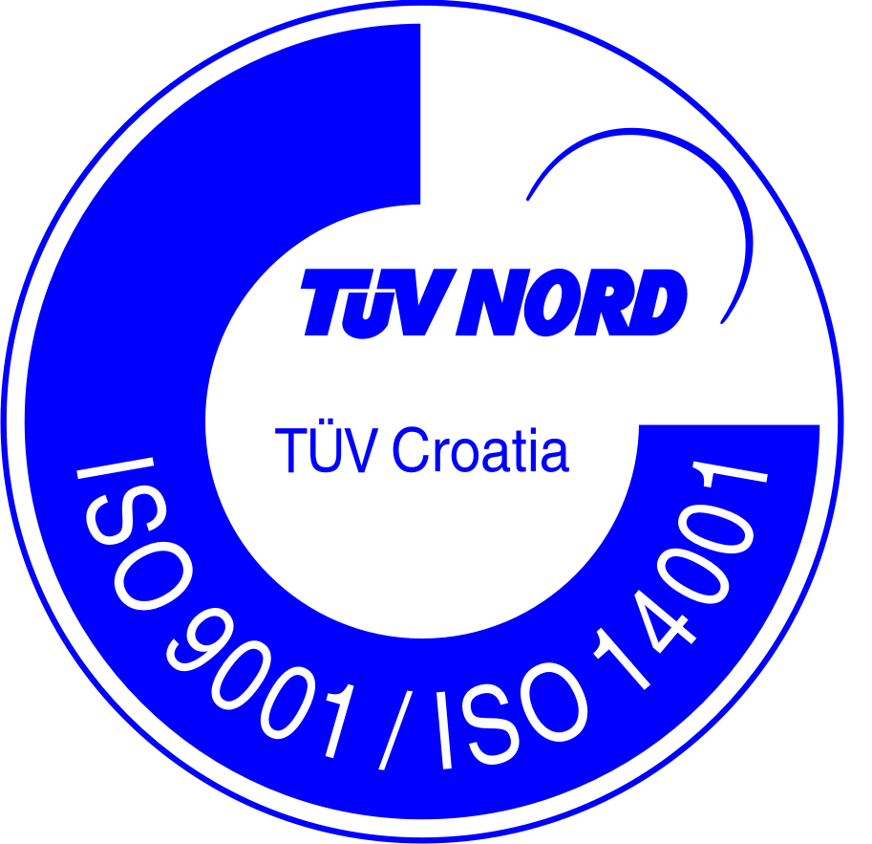

PREGLED SKLOPLJENIH UGOVORA O JAVNOJ NABAVI U 2014. GODINI

UGOVORI
Ev.br.  nabave//  broj objave | Predmet ugovora | Vrsta provedenog  postupka | Iznos sklopljenog ugovora (bez PDV-a) | Datum sklapanja ugovora i rok na koji je sklopljen ugovor | Konačni datum isporuke | Konačni iznos ugovora | Naziv odabranog ponuditelja
EMN  04/14 //  2014/S 006-0056143 | Nabava cijevi čeličnih bešavnih | Otvoreni  postupak javne nabave | 352.447,20 | 05.11.2014.  do 05.12.2014. | 04.12.2014. | 352.447,20 | Croatia-Impex d.o.o., Marinići bb, Viškovo, OIB: 79211864347

